行业痛点
1、空载现象多
许多司机为了减少自己的工作量，违规空载。
2、历史轨迹难溯查
无法对司机的历史轨迹进行查询，没有记录。
3、垃圾乱倒
许多时候由于监管不力或是司机随心，会将垃圾乱倒。
方案介绍
此方案中通过载重传感器来检测是否存在不合理空载运输现象，摄像头负责检测司机是否按规工作、是否存在乱倒垃圾的行为。边缘计算网关中的GPS功能可生成垃圾车历史行驶轨迹。载重传感器和摄像头通过RS485串口连接边缘计算网关EG8100，数据经过EG8100的边缘处理后传输至物联网平台进行处理，最终将数据传输至智能终端和监控中心。
对司机的监督可以减少垃圾乱倒的现象，也可以避免司机的不合理空载运输。
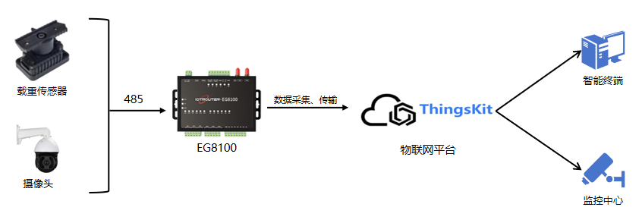
方案价值
1、不合理空载现象减少
在后台监督下，司机更加按规章行事，减少不合理空载的现象。
2、垃圾乱倒现象减少
经过摄像设备的监测，司机多数将垃圾倒入目的地，而不会将垃圾随便乱倒。
3、行驶轨迹可溯源
拥有了边缘计算网关的GPS定位功能后，司机的行驶轨迹有了记录。

